Morgenfugler Marienlyst Skole klasse: Xabc uke: XX

Morgenfuglordningen er en frivillig men særdeles VIKTIG ordning for å sikre barna våre sin skolevei.
OPPGAVER:  • Følge med på trafikken  • Være «synlig» slik at bilister og andre som ferdes i trafikken opptrer mer forsiktig. Foresatte benytter egen refleksvest når de står på vakt  • Hjelpe barna med å krysse veien ved behov når det kommer biler  TIDSPUNKT:  Mandag – fredag klokken 08.00-08.30  Torsdag 08:45-09:15  VAKTSTEDER:  - Porten til lille skolegård / parkeringsplassen / innkjøringen fra Blindernveien  - Kirkeveien / Blindernveien  - Kirkeveien / August Cappelens gate  - Kirkeveien ved Marienlyst bussholdeplass  - Kirkeveien / Suhms gate | 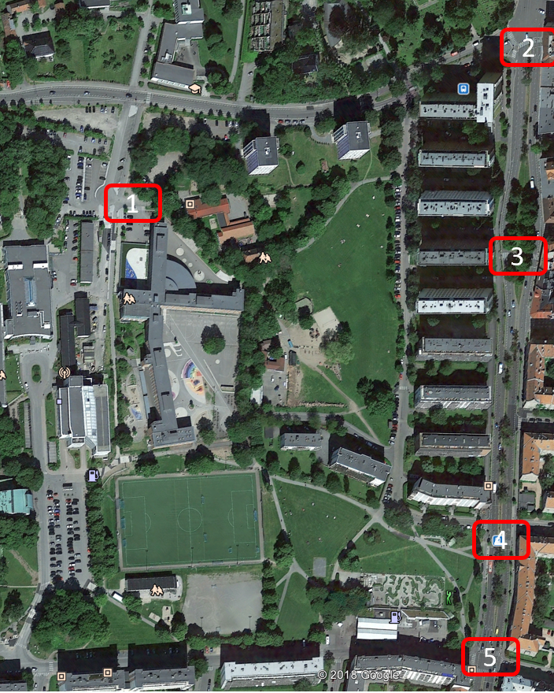
NB! Foresatte som ikke kan være morgenfugl på oppsatt tidspunkt bytter med en annen i sin klasse.
Sperrer bussen gangfeltet eller kjører på rødt lys? Meld fra til Unibuss med en gang!
Slik gjør du det:
Noter sted, klokkeslett, linjenummer (20, 25, 28) og bussens internummer. Dette er et et 3- eller 4-sifret tall, som står foran og bak på bussen. Internummeret er enten 6xx eller 1xxx. Ta gjerne bilde, men det er ikke nødvendig.
Send info på mail til espen.pokorny@unibuss.no. Han vil følge opp den enkelte sjåfør umiddelbart!
 | Mandag dato | Tirsdag dato | Onsdag dato | Torsdag dato | Fredag dato
1
2
3
4
5

Kommentarer / spørsmål / innspill til morgenfuglordningen kan sendes til morgenfuglmarienlyst@gmail.com
Listen ligger også på skolens hjemmeside hvis den har blitt sent in i tide til e-posten over.

